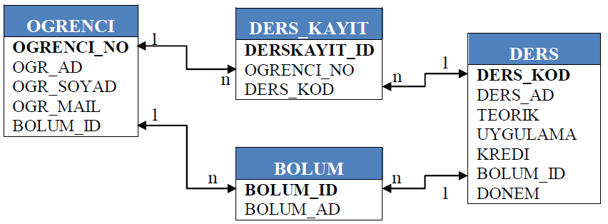

Yukarıdaki tabloları verilen veri tabanında öğrencilerin temel bilgileri, okudukları bölüm ve aldıkları dersleri gösteren tablolar bulunmaktadır. Aşağıdaki sorulara bu veri tabanını yapısını esas alarak cevap veriniz.

**SORULAR**

1. Öğrenciler arasında hiçbir derse kayıt olmayanların olup olmadığını listeleyen SQL ifadesini yazınız.

2. Öğrencilerin ad, soyad verileri ile aldıkları derslerin adı, teorik, uygulama ve kredi verilerini gösteren SQL ifadesini yazınız.

3. Öğrencilerin bir bölümden mezun olabilmeleri için en az 180 kredilik ders almaları gerekmektedir. Mezun olabilecek öğrencilerin numara, ad, soyad ve aldıkları derslerin toplam kredisini gösteren SQL ifadesini yazınız.

4. Her bir bölümde okuyan öğrenci sayısını hesaplayan ve listeleyen SQL ifadesini yazınız.

5. Bilişim Sistemleri bölümünde okuyan öğrencilerin aldıkları derslerin adını, dersin teorik ve uygulama verilerinin toplamından oluşan haftalık saatini ve kredisini gösteren SQL ifadesini yazınız. Dersler yalnızca bir kere listelenecektir.

6. Her bölümde okutulan toplam ders sayısını veren SQL ifadesini yazınız.

7. 5. (beşinci) dönemde okutulan derslerin Bölüm adı ve adını listeleyen SQL ifadesini yazınız.

8. Öğrenciler arasında okul tarafından verilmiş olan edu.tr uzantılı e-posta adresini kullanmayanların ad, soyad ve bölüm bilgilerini listeleyen SQL ifadesini yazınız.

9. Her bir bölümde her bir dönemde verilmekte olan derslerin toplam kredilerini hesaplayan SQL ifadesini yazınız.